

2017第二屆觀光霞客盃
遊程設計創意競賽暨報名簡章

主辦單位：南區區域教學資源中心
承辦單位：大仁科技大學觀光事業系
協辦單位：國立高雄應用科技大學
中華民國 一○六 年 四 月 六 日

2017第二屆觀光霞客盃遊程設計創意競賽暨報名簡章
- 活動目的
近年來由於政府政策性推動，使得旅遊服務業成為臺灣觀光產業當代顯學，透過交通部觀光局歷年統計，凸顯國內旅遊與來臺旅遊充滿商機，經由旅行業品質保障協會旅遊糾紛分類統計，亦揭示旅遊品質應高度重視，這些訊息，深刻影響旅遊服務業經營定位，紛紛將遊程規劃與創意設計列為機構營運之核心要項，以迎合21世紀消費者之多元旅遊需求。爰此，為提升旅遊服務業質量水平，確保國內旅遊產品持續卓越，同時培育學生遊程規劃實作能力與展演技巧，籌劃第二屆觀光霞客盃，並將本次遊程競賽定位以整合臺灣獨特歷史文化、自然環境資源、觀光遊憩景觀及地方產業特色為前提，期待各校師生創意發想，自行設計遊程主題，並以宏觀角度來呈現寶島豐沛的觀光魅力，進而創新旅遊路線，共同研發旅遊產品之深度與廣度內涵，達到教學相長、互動傳承平台。
- 參加對象
- 國內大專院校觀光相關科系在校學生
- 高中、高職觀光相關科別在校學生
備註：每隊以一至四人為限參與競賽，且需有一至二位指導老師。
- 活動日期與地點
- 2017年6月14日(三) 下午12點至5點。
- 大仁科技大學 達文西大樓 (U棟) 3F、4F
- 報名方式與資料繳交
- 報名方式：自即日起至2017年05月31日(三) 晚上23：59止，完成填寫簡章中之附件一(報名表)與附件二(著作聲明書)，並傳寄至yctsa@tajen.edu.tw。
- 報名資料繳交：
- 請於2017年05月31日(三) 晚上23：59點前，將企劃書電子檔(word檔或PDF檔不拘)傳寄至yctsa@tajen.edu.tw，以進行第一階段書面資料審查。
- 請於2017年06月14日(三)參賽當日於報到處繳交PPT簡報檔，以作為上台簡報之用。
- 競賽議程公告：將於參賽當日前將訊息公告在本系官網，敬請自行上網查看。
- 注意事項：
- 本系所核發之所有獎狀、參賽證明等全依各組提供之報名資料為主，因此務必將報名資料仔細核對正確。
- 後續比賽訊息通知將寄發給指導老師以及隊長，因此務必留下常用之電子信箱，以隨時收發信。
- 執行單位與聯絡方式
- 執行單位：大仁科技大學觀光事業系
- 聯絡方式：
(一) 聯絡人：蔡沂芝
(二) 聯絡電話：08-7624002 分機3119 (手機：0955-076467)
或撥打系辦公室：08-7624002轉3701
(三) E-mail：yctsa@tajen.edu.tw
- 活動競賽流程
不論大專組或高中職組，每組進行5~7分鐘上台簡報，並由評審委員提問2分鐘，各群組原則上各取前三名及佳作二名，若逢參賽隊伍不足4隊時，則以二分一評選名次及佳作各干名進行頒獎(例如：某組三隊報名，將取第一名及佳作二名)。
- 活動規定與評分標準
- 競賽主題：本次遊程設計創意競賽期待各校師生創意發想，自行設計遊程主題，並以宏觀角度來呈現寶島豐沛的觀光魅力，進而創新旅遊路線。
- 規劃內容：以能呈現台灣觀光旅遊特色為原則，適合團體旅遊(20人以上)之行程。
- 規劃重點：(1)開發國內精緻旅遊；(2)推廣臺灣獨特歷史人文特色；(3)迎合大眾精緻與創意旅遊需求；(4)建構旅遊深度與廣度內涵；(5)遊程結合在地產業資源特色。
- 遊程地點：以台灣地區為限(包含台澎金馬)。
- 行程天數：三天兩夜。
- 遊程經費限制：經費不限，以合乎市場行情為原則，並編列每人合理估價。
- 交通工具：結合各種合法安全且便利之交通工具。
- 住宿安排：以合法住宿機構為原則。
- 適合對象：自行設定參與旅客條件，並說明如何開發客源。
- 風險管理：應考慮遊程執行時的風險預防措施及緊急事件處理機制。
十一、遊程設計期間：以2017年當地現有之資源為設計依據。
十二、為維持競賽公平性，企劃封面、內文及PPT簡報皆不得出現學校名稱、系科名稱及指導老師姓名，僅需標註遊程主題名稱與參賽者姓名。此外，遊程設計企劃書不能臨時替換，且企劃書頁數不限。
十三、評分標準：遊程可行性與合理性(25%)、遊程創意性(25%)、企劃書完整性(20%)、當地觀光資源整合性(15%)、台風與簡報技巧(15%)。
- 獎勵方式
- 報名參賽：每組發給指導老師指導證明一紙，全體參賽者參賽證明一紙。
- 第一名(1名)：發給指導老師、參賽者第一名獎狀乙紙，獎金5,000元。
- 第二名(1名)：發給指導老師、參賽者第二名獎狀乙紙，獎金3,000元。
- 第三名(1名)：發給指導老師、參賽者第三名獎狀乙紙，獎金1,500元。
- 佳作(若干名)：發給指導老師、參賽者佳作獎狀乙紙。
- 合作單位
- 主辦單位：南區區域教學資源中心
- 承辦單位：大仁科技大學 觀光事業系
- 協辦單位：國立高雄應用科技大學
- 交通資訊
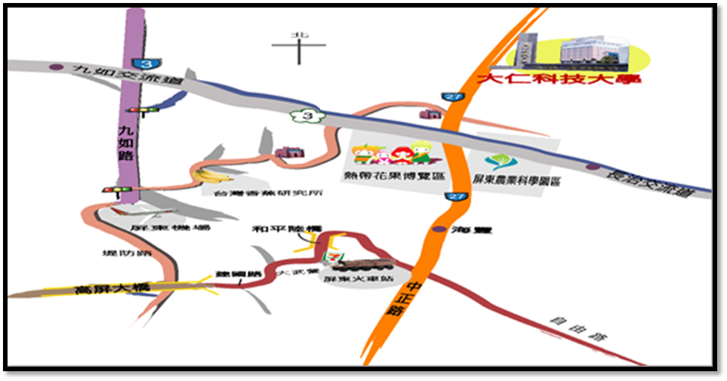
2017第二屆觀光霞客盃遊程設計創意競賽
參賽報名表
附件一
團體名稱
遊程主題
所屬單位 | 科系 班級
報名組別 | □大專組 □高中職組
指導老師資料
姓 名 | 1.  2.  3. |  | 服務單位 | 1.  2.  3. |  |  | 職稱 | 1.  2.  3.
聯絡電話 |  |  | 行動電話 |  |  |  | 傳真
電子信箱
團隊成員資料
隊長兼組員1  （主要聯絡人） | 姓名 |  |  |  | 出生年月日
隊長兼組員1  （主要聯絡人） | 學校 |  |  |  | 電子信箱
隊長兼組員1  （主要聯絡人） | 科系與班級 |  |  |  | 行動電話
組員2  （主要聯絡人） | 姓名 |  |  |  | 出生年月日
組員2  （主要聯絡人） | 學校 |  |  |  | 電子信箱
組員2  （主要聯絡人） | 科系與班級 |  |  |  | 行動電話
組員3 | 姓名 |  |  |  | 出生年月日
組員3 | 學校 |  |  |  | 電子信箱
組員3 | 科系與班級 |  |  |  | 行動電話
組員4 | 姓名 |  |  |  | 出生年月日
組員4 | 學校 |  |  |  | 電子信箱
組員4 | 科系與班級 |  |  |  | 行動電話
指導老師簽名：_______________ _______________
參賽學生簽名：_______________ _______________
_______________ _______________
2017第二屆觀光霞客盃遊程設計創意競賽
附件二
著作權聲明書

本團隊(隊長姓名) 等人參加大仁科技大學觀光事業系舉辦之「第二屆霞客盃遊程設計創意競賽」所提供之各項資料正確無誤，願遵守簡章相關規定。本人（團隊）所設計之遊程，遵守著作權法等相關智慧財產權之規定，並保證徵選作品為原創著作，無抄襲仿冒情事，且未曾以此企劃書參與其他競賽，及尚未以任何型式公開發表於各類媒體之新作。主辦單位若發現本人（團隊）有違反規定以致觸犯法律，得取消參加資格；若為獲選作品，則主辦單位可追回已頒發之獎金並公告之，本人（團隊）願意自行負責所有民、刑事法律責任。

本團隊(隊長姓名) 為大仁科技大學觀光事業系舉辦之【第二屆霞客盃遊程設計創意競賽】之參賽者，對參賽作品具有著作人格權，且同意當參賽作品得獎時，貴單位擁有圖片及說明文字之公開發表等著作財產權利，並提供主辦單位作為宣傳推廣、報導、出版等推廣之用。

此致
大仁科技大學觀光事業系
聲 明 人： （簽章）  身分證字號：  地 址：  電 話： | 聲 明 人： （簽章）  身分證字號：  地 址：  電 話：
聲 明 人： （簽章）  身分證字號：  地 址：  電 話： | 聲 明 人： （簽章）  身分證字號：  地 址：  電 話：
中 華 民 國 106 年 月 日
2017第二屆觀光霞客盃遊程設計創意競賽
附件三
書面資料評審紀錄

團隊名稱：
遊程主題：
- 寄出參賽資料以前，請先逐項確認下列資料，  並請在□內打「✓」 | 評審紀錄（以下由評選審核單位填寫）
- 寄出參賽資料以前，請先逐項確認下列資料，  並請在□內打「✓」 | 書面資料檢核
A.文件資料  1. □ 參賽報名表(附件一)  2. □ 著作權聲明書(附件二)  B.作品資料  1. □ 遊程設計企劃書電子檔 | A. 文件資料  □齊全 □闕漏第___項  B. 作品資料  □已交 □未交
 | 書面審查結果
□通過審核（106年 月 日）
□駁回申請，原因：
□資格不符
□資料不齊全
 | 評選作業執行單位承辦人簽章
 | （由評選作業執行單位填寫）
 | 106年 月 日
備註：附件三為第一階段書面審查之用，參賽隊伍勿須填寫。

